

**GOBIERNO REGIONAL TUMBES**

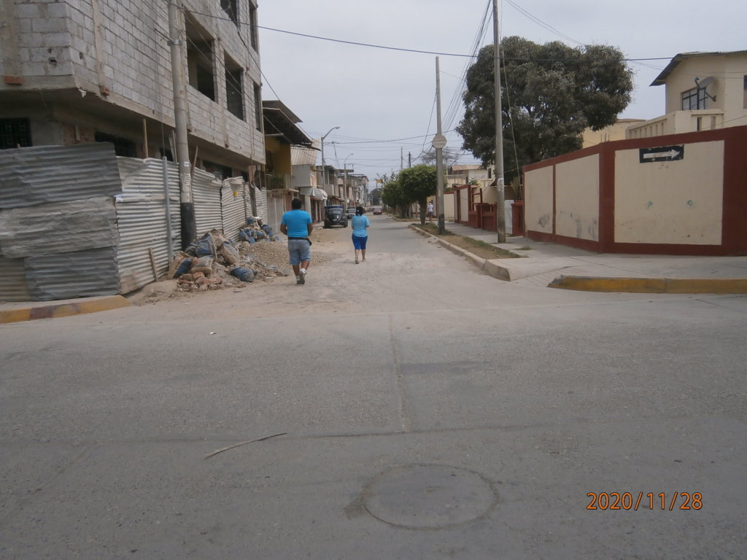

**EXPEDIENTE TÉCNICO**

**TUMBES – PERÚ 2022**

**“REHABILITACION DE PISTAS Y VEREDAS DE LAS CALLES DEL CERCADO DE TUMBES, DISTRITO TUMBES, PROVINCIA TUMBES Y REGION DE TUMBES”**

TOMO I